**光音響イメージングのためのファイバー光コム型**

**音響波センサーに関する基礎研究**

### Basic study of fiber-comb based acoustic-wave sensor for photo-acoustic imaging

○小倉隆志1)，中嶋善晶2,3)，山岡禎久4)，美濃島薫2,3)，安井武史1,2)

○Takashi Ogura1), Yoshiaki Nakajima2,3), Yoshihisa Yamaoka4), Kaoru Minoshima2,3), and Takeshi Yasui1,2)

徳島大学1)，JST-ERATO2)，電気通信大学3)，佐賀大学4)

Tokushima University1), JST-ERATO2), The University of Electro-Communications3),  
Saga University4)

E-mail: ogura@femto.me.tokushima-u.ac.jp http://femto.me.tokushima-u.ac.jp

Photo-acoustic imaging is a hybrid imaging modality combining the optical imaging with the ultrasound imaging. However, spatial resolution at the deep part is limited by sensitivity and frequency response of an electrical transducer. In this study, we propose to apply a fiber optical comb cavity for an optical transducer. When a fiber comb cavity is disturbed by the strain, pressure, or vibration, a frequency spacing of optical comb changes sensitively. Such the disturbance/frequency conversion in the fiber cavity will be a useful for photo-acoustic imaging sensor.

１．はじめに

　光音響イメージングは光と超音波のハイブリッドなイメージング法であり、分子選択性を可能とする光の特性と、生体深部観察を可能とする超音波の特性を両立させる生体イメージング法として期待されている[1]。しかし、光音響波の検出に用いる電気的音響トランスデューサーの感度と周波数応答により、生体深部における空間分解能が制限されていた。

　近年、電気的音響トランスデューサーによる制限を回避する手法として、光学的音響センサーが注目されている。干渉計測[2]、表面共鳴プラズモン[3]、マイクロリング共振器[4]などの光学的アプローチを用いることにより、ノイズ軽減や高速化に向けた試みがなされている。しかし、これらの計測ではいずれも光信号の強度情報というアナログ量を計測しているため、その高精度化や広ダイナミックレンジ化に限界があった。そこで、光強度よりも高精度かつ広ダイナミックレンジで計測可能な別の物理量を介して、光音響波を計測できれば、更なる高感度化が可能になり、生体深部の空間分解能が向上する。

　そこで、我々は新たな光学的音響センサーとして、ファイバー光コム共振器の『歪み/RF周波数変換機能』に着目した。光音響波により、光ファイバーコム共振器に微小歪みが与えられると、光学的共振器長が伸縮し、光コム間隔というRF周波数信号として、光音響波を計測出来る。また、周波数は、各種物理量の中でも最高精度の国家標準が整備され、離散量（デジタル量）として計測出来るので、極めて高精度な計測が可能である。このようなアプローチを用いることで、光音響波を高感度・高精度・高速に取得することが可能になると期待される。本報告では、音響波センサーへの応用に向けた基礎研究として、ファイバー光コム共振器に印加した静的歪みに対する基本特性を評価した。

２．測定原理

　フェムト秒モード同期レーザーから出力される超短パルス光は、時間領域において非常に安定した高繰返しのモード同期超短光パルス列（繰り返し周波数=モード同期周波数=*frep*）を示す一方で（図1上側）、フーリエ変換の関係にある周波数領域では、多数の安定な光周波数モード列が*frep*間隔で規則的に櫛（コム）の歯状で並んだ超離散マルチ・スペクトル構造を示す（図1下側）。これを光コムと呼ぶ。光コムは、位相が揃った数万台の波長安定化CWレーザー光が等間隔で並んだ集合体と見なすことができる。したがって、光コムを構成する光周波数モード列の絶対周波数（*fm* = *fceo*+*mfrep*、*fceo*：キャリア・エンベロープ･オフセット周波数、*m*：光周波数モード次数）を、*fceo*と*frep*の制御によりマイクロ波周波数標準に位相同期すれば、周波数標準にトレーサブルな『光周波数の物差し』として利用できる。従来は、光周波数モードの絶対周波数*fm*に基づいた超精密分光や絶対周波数計測といった研究が主流であったが、本研究では、低周波（100MHz前後）で取り扱いが容易なコム間隔*frep*に着目する。

　ファイバー光コムは図２に示すようなリング型ファイバー共振器を有しており、そのコム間隔*frep*は*c/nL*（*c*:光速、*n*:ファイバーの屈折率、*L*:ファイバー共振器長）で与えられる。ここで、*frep*が十分に安定な状態で、光学的共振器長*nL*を変動させるような外乱（温度、振動、歪みなど）が加えられると、それに対応して*frep*が高感度かつ高速に変化する。すなわち、ファイバー共振器の外乱として機能するような測定物理量を、高精度かつ高感度に周波数変換することが可能になる。この概念を光音響イメージングに適用する場合には、ファイバー・コム共振器の一部を光学的音響センサーとして光音響波イメージング装置に組み込み、光音響波によって生じたファイバー共振器の歪みを、周波数*frep*で抽出する。

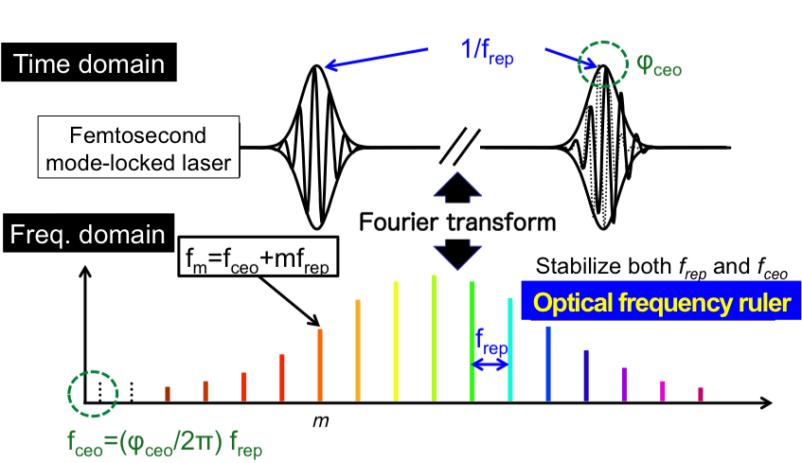 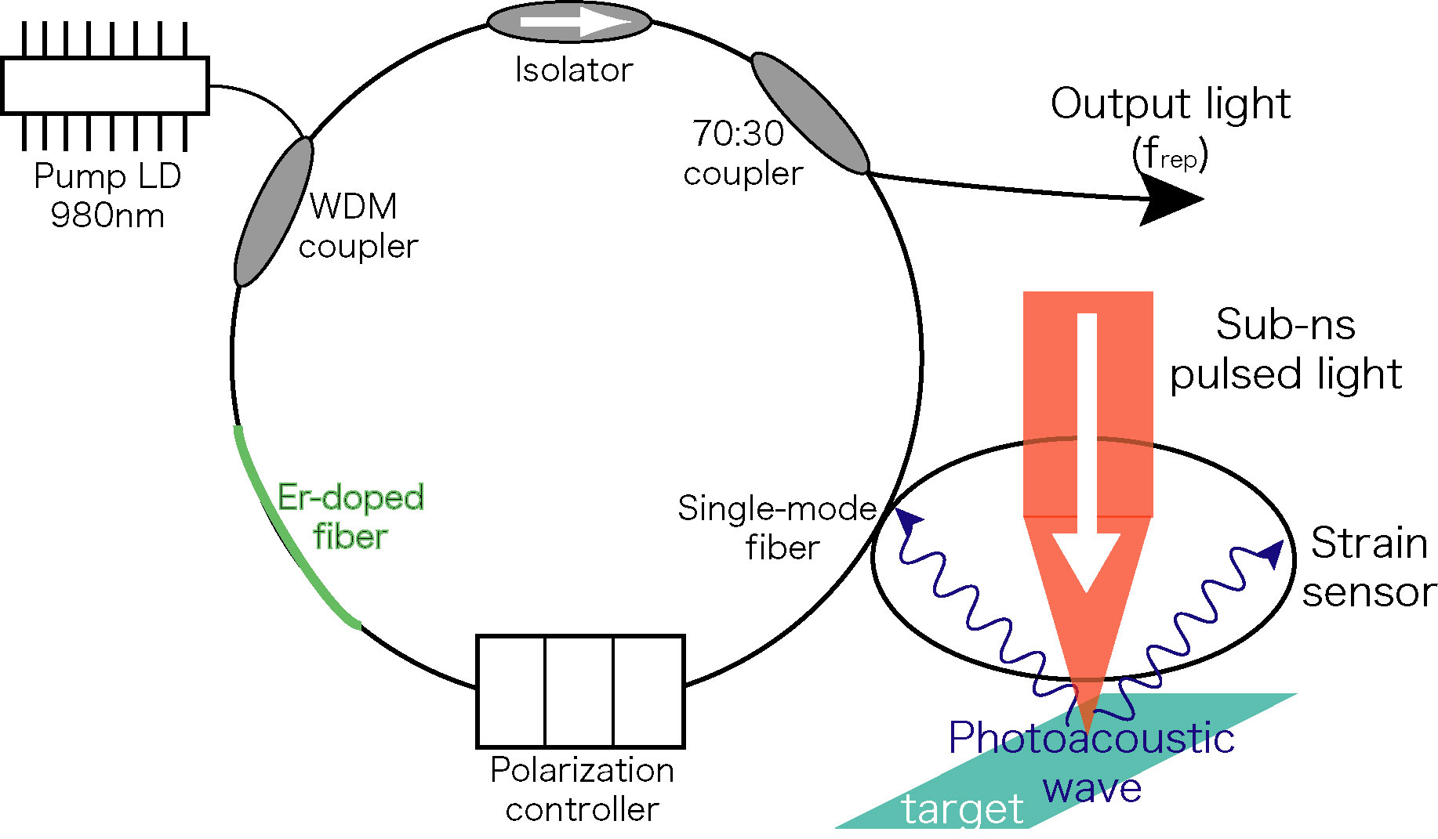

Fig1 Mode-locked pulse train and comb Fig2 Fiber-comb based acoustic-wave sensor

３．実験結果

　図３に実験装置を示す。ファイバー光コムには、非線形偏波回転に基づいたモード同期Erファイバーレーザー（中心波長1550nm、平均パワー10mW、*frep*=40.7MHz）[5]を利用した。なお、*frep*および*fceo*の周波数安定化制御は行っていない。ファイバー光コム共振器に既知量の静的歪みを印加するため、共振器中のシングルモードファイバーの一部(長さ30cm)を固定ステージおよび移動ステージに取り付けた。移動ステージは、分解能10µmで引張り変位をファイバーに与えることが可能である。*frep*計測は、出力光をInGaAs-PDで検出後、RFスペクトラム・アナライザーにより行った。

　実験結果を図4に示す。ファイバー光コム共振器に静的歪みを0~400µε付加した時の*frep*周波数変化を計測した。図中のプロットを線形フィッティングした結果、付加した歪みと*frep*周波数変化は良好な線形性を示し、両者の傾きである歪み感度は0.52Hz/μεであった。この結果より、ファイバー光コム共振器を用いた歪み計測の可能性が実証された。

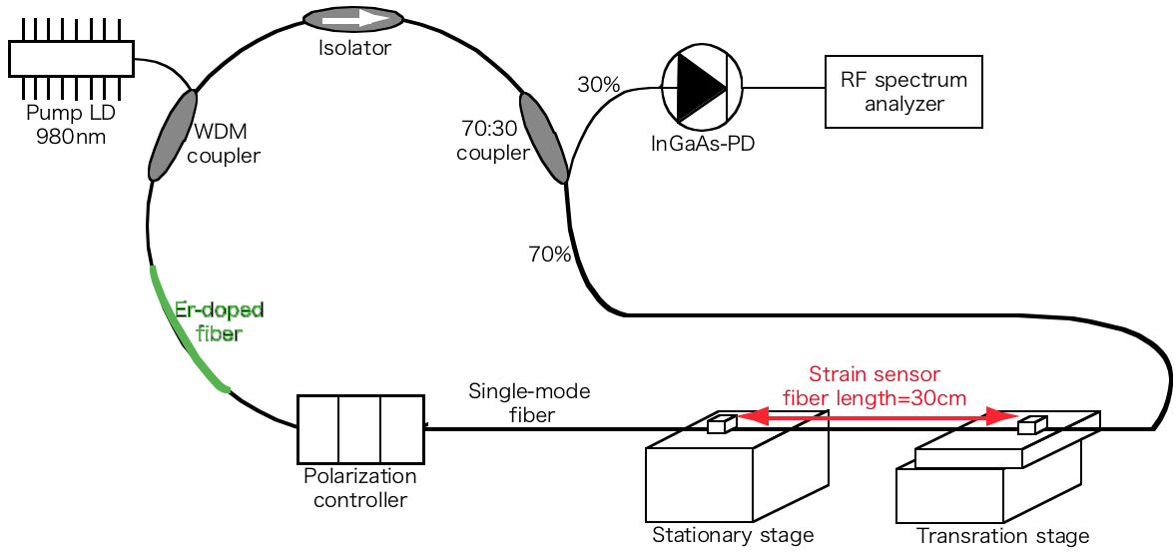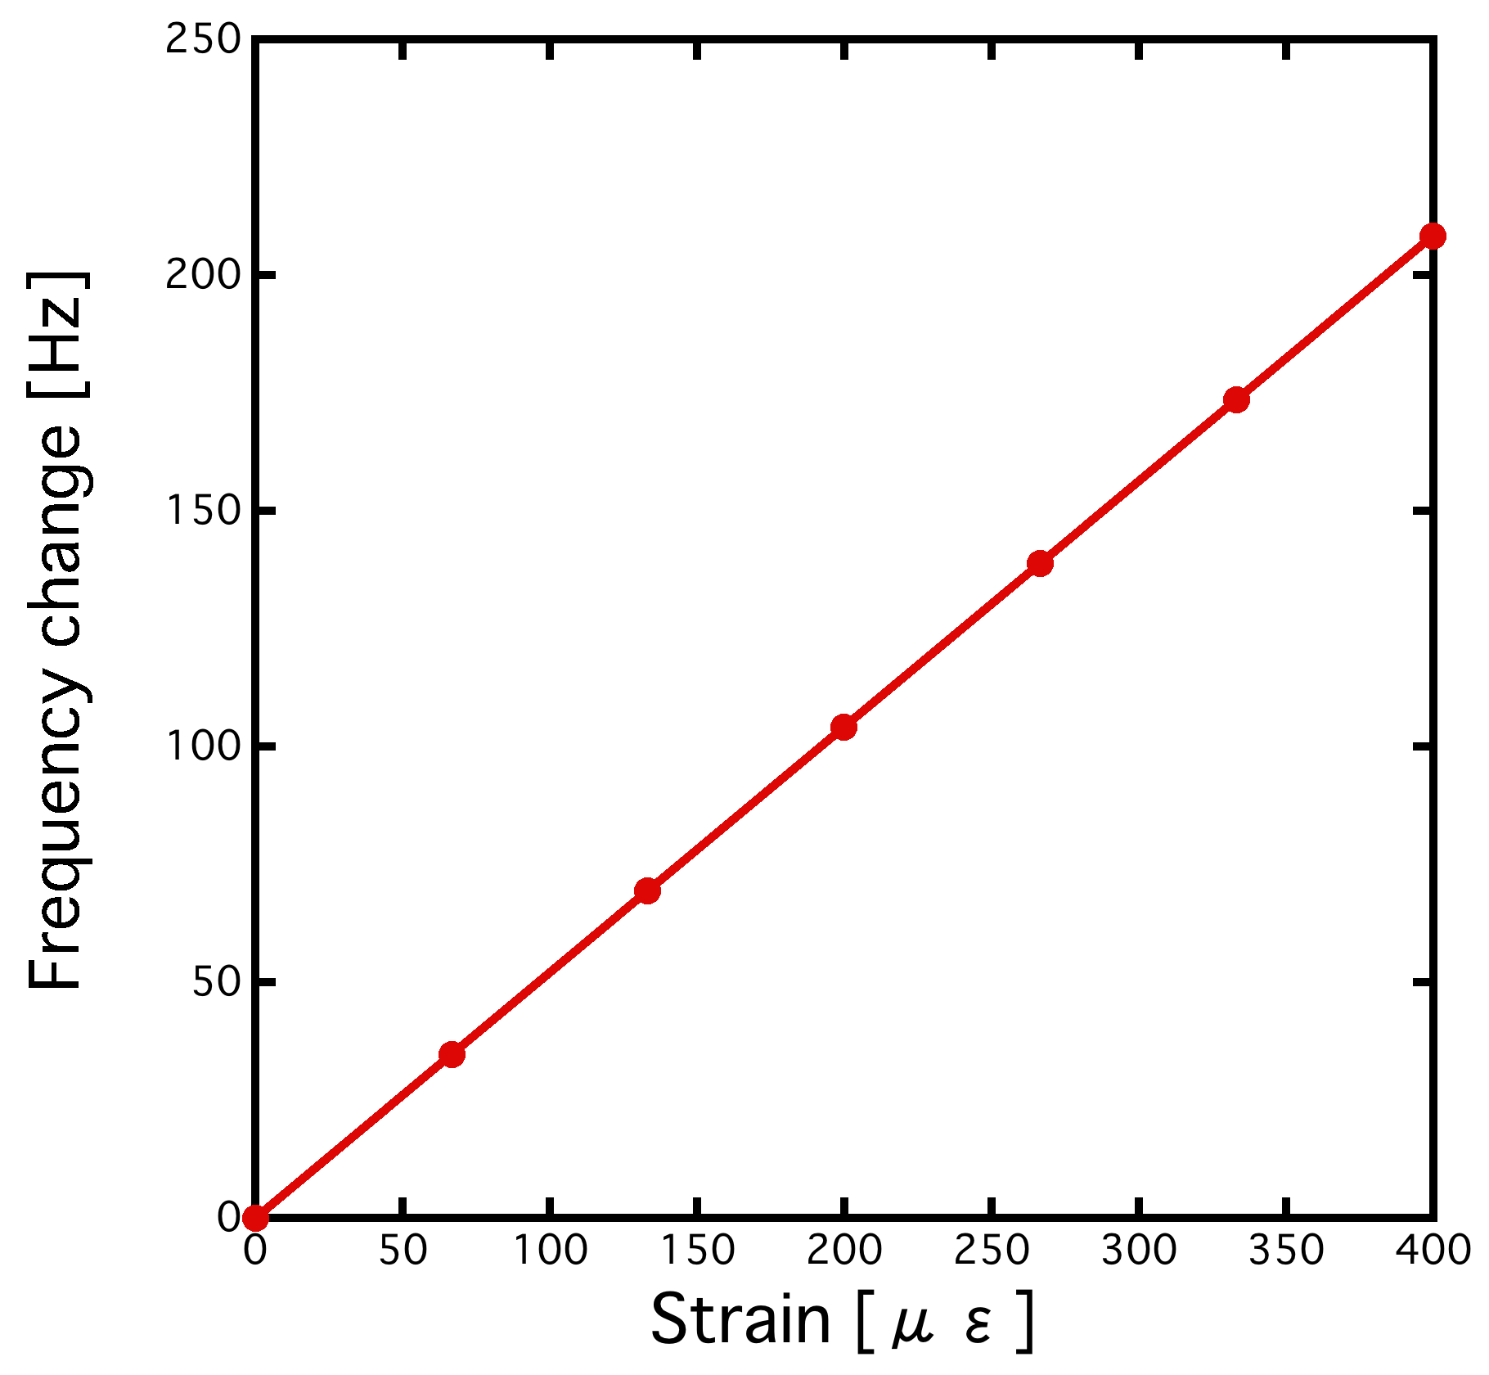

Fig3 Experimental setup Fig4 Experimental result

４．結言

　本報告では、ファイバー光コム共振器の『歪み/RF周波数変換機能』に着目した音響波センサーを提案し、静的歪み特性を評価した。今後は、ファイバー光コム共振器の動的歪み特性を評価し、光音響イメージングへの応用を目指す。

文献

1) L. V. Wang and S. Hu, “Photoacoustic tomography: in vivo imaging from organelles to organs,” *Science* **335**, 1458–1462 (2012).

2) G. Rousseau, B. Gauthier, A. Blouin and J-P. Monchalin, “Non-contact biomedical photoacoustic and ultrasound imaging,” *Journal of Biomedical Optics* **17**, 061217 (2012).

3) J. Boneberg, S. Briaudeau, Z. Demirplak, V. Dobler and P. Leiderer, “Two-dimensional pressure measurements with nanosecond time resolution,” *Appl. Phys. A* **69**, 557-560 (1999).

4) H. Li, B. Dong, Z. Zhang, H. F. Zhang and C. Sun, “A transparent broadband ultrasonic detector based on an optical micro-ring resonator for photoacoustic microscopy,” *Scientific Reports* **4**, 4496 (2014).

5) H. Inaba, Y. Daimon, F-L. Hong, A. Onae, K. Minoshima, T. R. Schibli, H. Matsumoto, M. Hirano, T. Okuno, M. Onishi and M. Nakawaza, “Long-term measurement of optical frequencies using a simple, robust ant low-noise fiber based frequency comb,” *Optics Express* **14**, 5223 (2006).